Здравствуйте, дорогие учащиеся и родители 7 класса.
В связи с последними событиями, попробуем заниматься дистанционно. Исходя из моих личных технических возможностей, предлагаю следующие формы работы: я письменно объясняю новый материал, вы дома, самостоятельно, его закрепляете в тетради, и высылаете фотографию мне на почту или Viber, WhatsApp,VK .
Каждую неделю в группе VK выкладывается ОДИН файл для каждой параллели обучающихся.
Задание выдается на неделю вперед и сдается ДО СУББОТЫ ВКЛЮЧИТЕЛЬНО. Воскресенье – задание не принимается, преподаватель подводит итоги успеваемости и отсылает отчет в учебную часть школы.
Особое обращение к родителям. Пожалуйста, контролируйте процесс своевременной отправки домашнего задания. По просьбе многих родителей я не загружаю учащихся online занятиями. Поэтому прошу обеспечить детям доступ к школьному сайту и хранящимся там учебным материалам: таблицам и пособиям по предмету «сольфеджио» (если у вашего ребёнка его нет в напечатанном варианте).
С уважением, Людмила Станиславна Луценко.
Адрес моей электронной почты для отправки заданий на проверку: lutsenko.lyudmila@mail.ru
Viber, WhatsApp,VK . Мой телефон 8 (952) 326-77-07
Страница для связи в социальных сетях - https://vk.com/id141108459 (Lyuda Lutsenko)

3 учебная неделя IV четверти (20-24.04.20.)
Тема урока: Альтерация неустойчивых ступеней.
1. Альтерация – это повышение или понижение неустойчивых ступеней лада с целью обострения их тяготения в устойчивые.Альтерируются лишь те ступени, которые отстоят от устойчивых на целый тон.
Примеры возможной ладовой альтерации
МАЖОР | МИНОР
II + - | II -
IV + | IV - +
VI - | VII +

2. Обратите внимание на разрешение альтерированных ступеней, сыграйте и спойте их в предложенных тональностях.
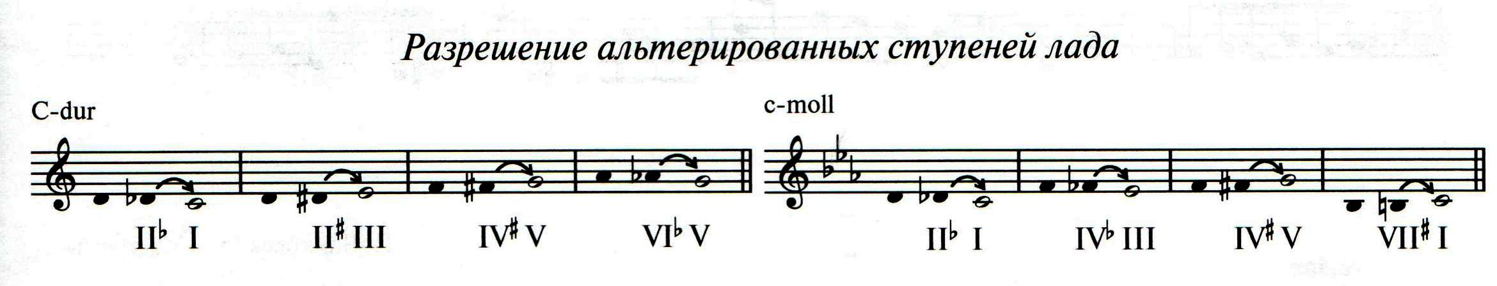

3. Альтерацию часто путают с хроматизмом. Давайте разберём конкретные «похожие» случаи. Обратите внимание, что хроматизм является вспомогательным, неаккордовым звуком, а альтерированная ступень является аккордовым звуком:
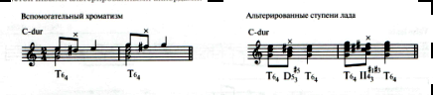
4. Подпишите тональность этих произведений и подпишите альтерированные ступени.
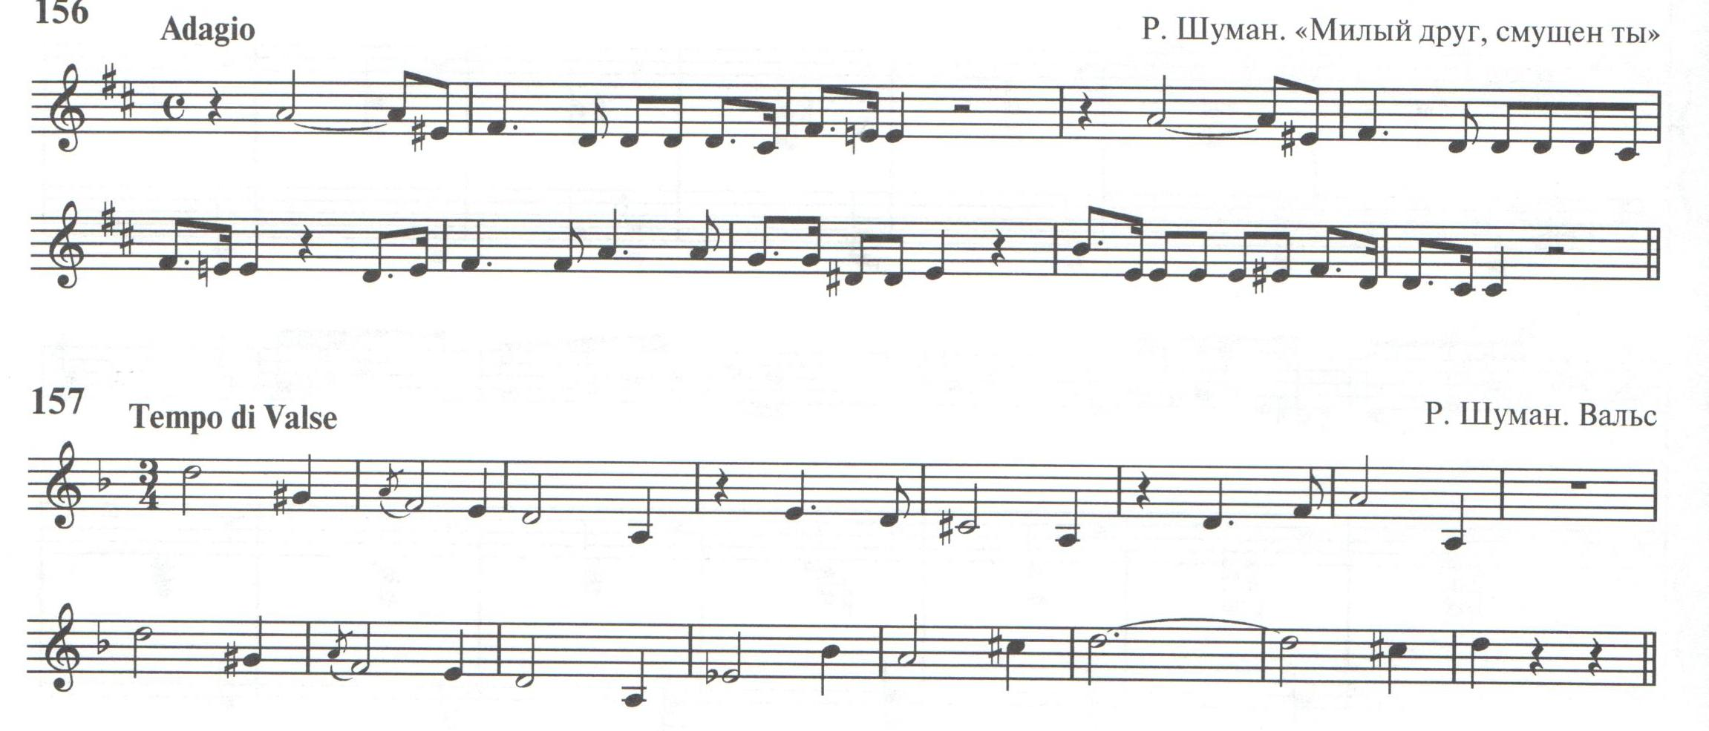
5. Спойте эти мелодии с инструментом и с дирижированием.
ДОМАШНЕЕ ЗАДАНИЕ
1. Подпишите все альтерированные ступени. Обратите внимание, что в центральном разделе произошла модуляция (тональности указаны).
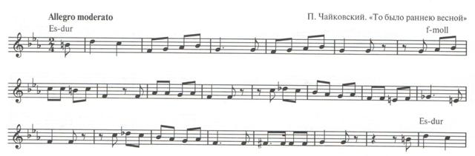

2. Соедините линиями параллельные тональности.
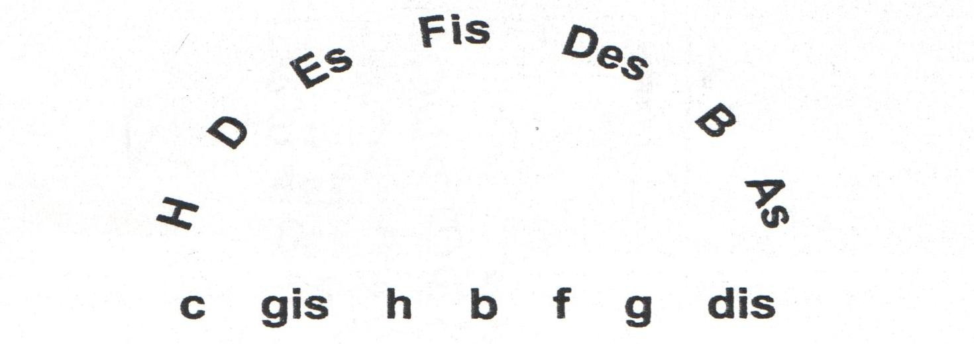
3. Определите по группировке размеры в ритмических примерах:

